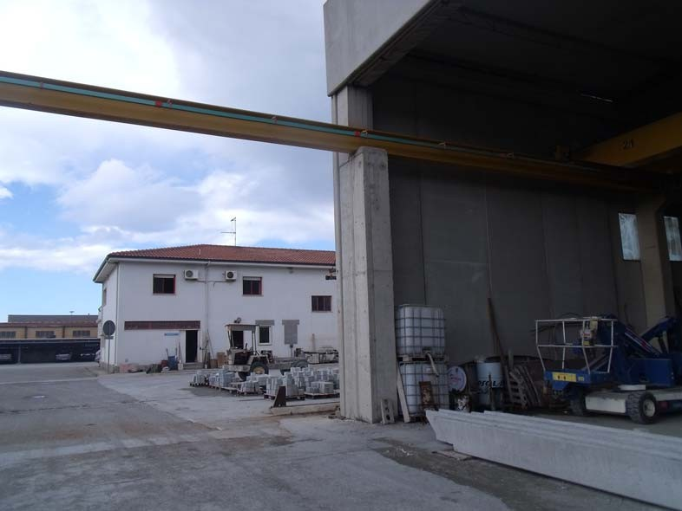
Foto n. 1: ingresso lato Sud del capannone 1; sullo sfondo si nota il manufatto adibito ad uffici
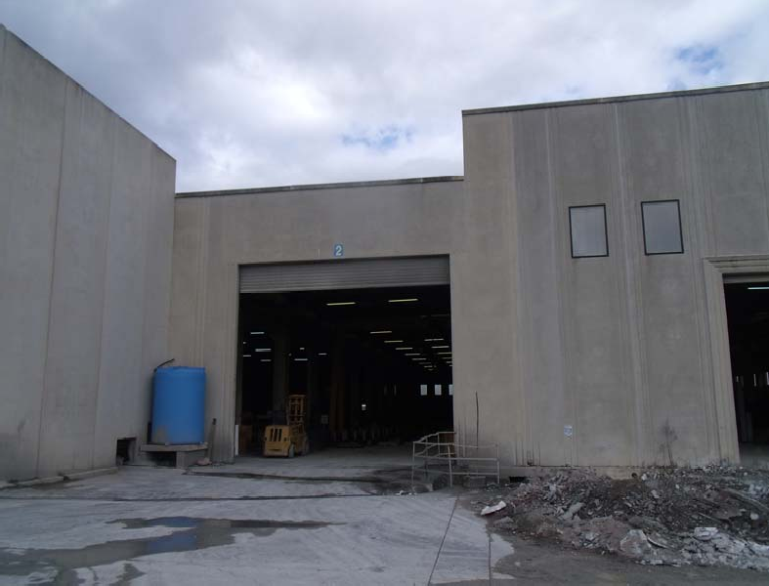
Foto n. 2: ingresso lato Sud del capannone 2

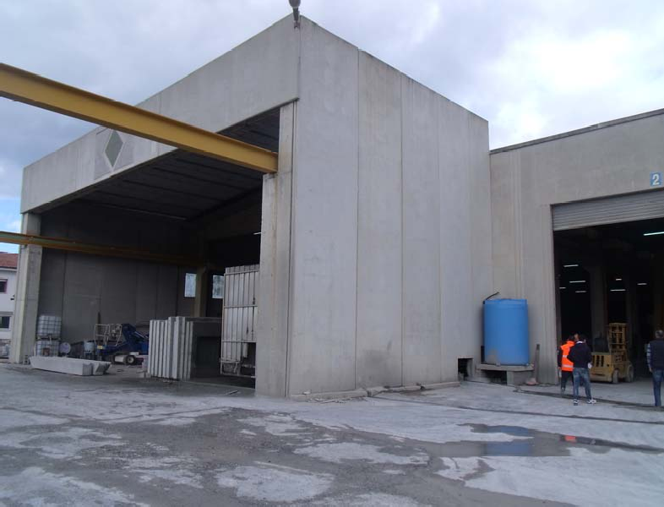
Foto n. 3: ingresso lato Sud capannone 1 e capannone 2

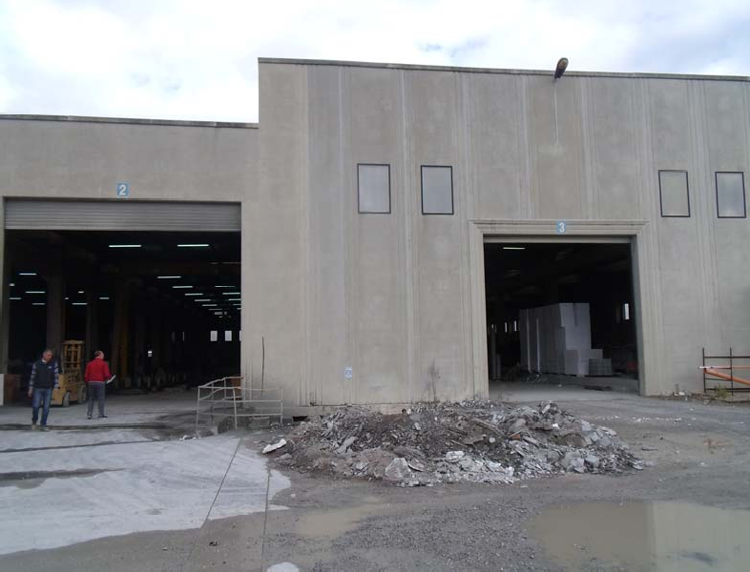
Foto n. 4: ingressi lato Sud del capannone 3 (sulla destra della foto) e del capannone 2 (sulla
sinistra della foto)

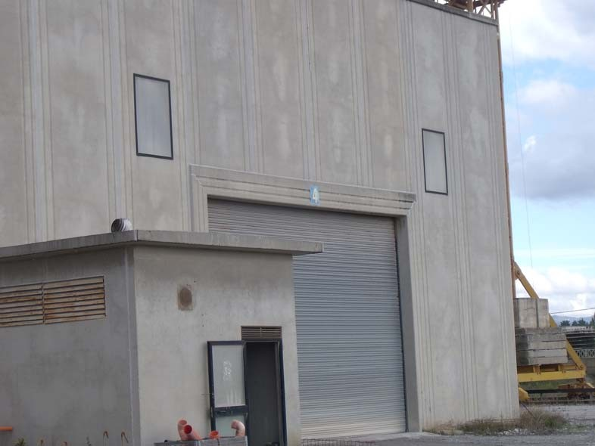
Foto n. 5: ingresso lato Sud capannone 4
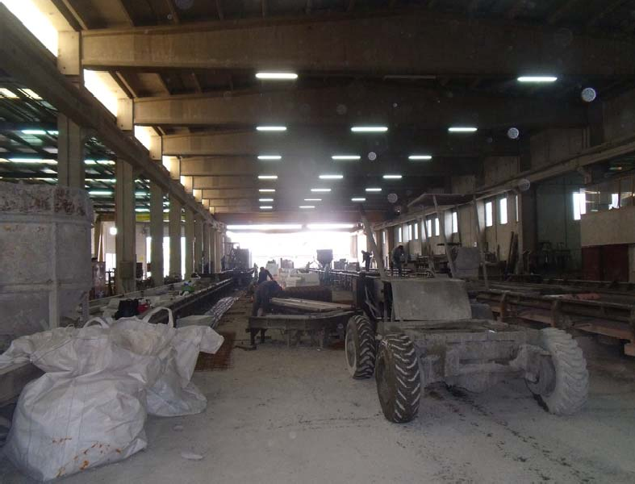
Foto n. 6: capriate di copertura del capannone 1

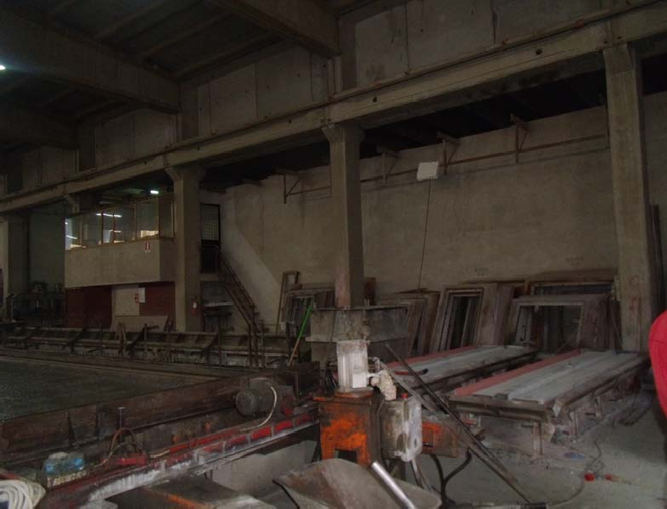
Foto n. 7: magazzino e locale già adibito ad ufficio tecnico, ubicati nel capannone 1
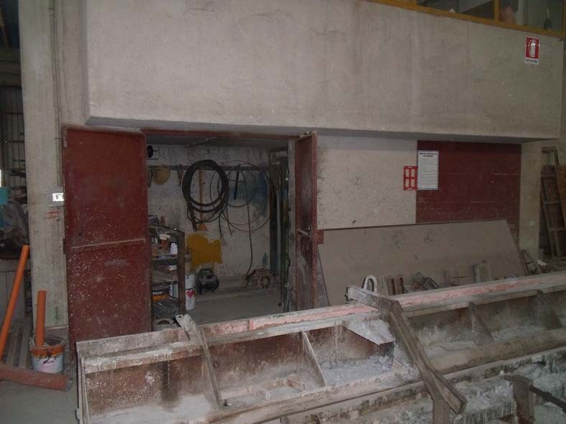
Foto n. 8: porta di ingresso del magazzino ubicato nel capannone 1

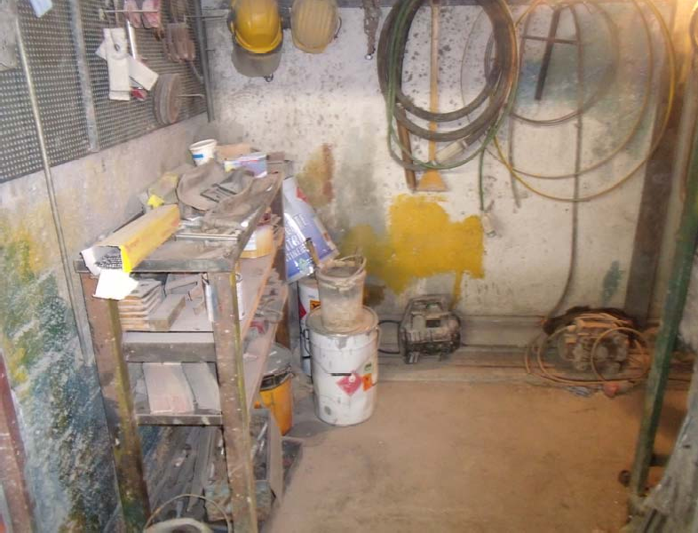
Foto n. 9: interno del magazzino ubicato nel capannone 1
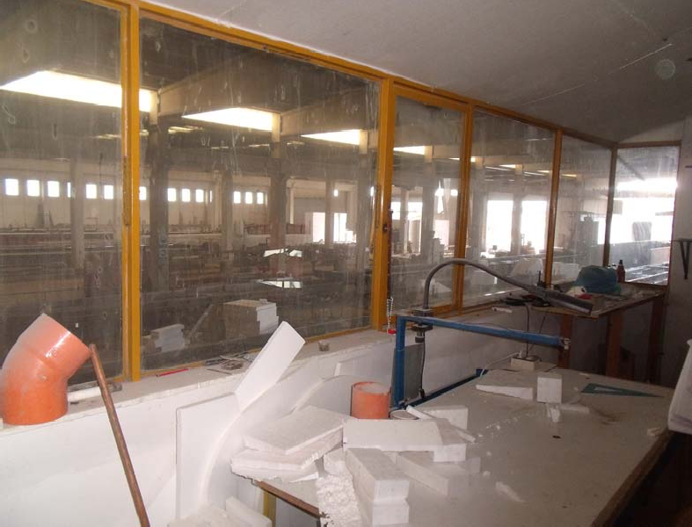
Foto n. 10: locale già adibito ad ufficio tecnico, ubicato sopra il magazzino del capannone 1

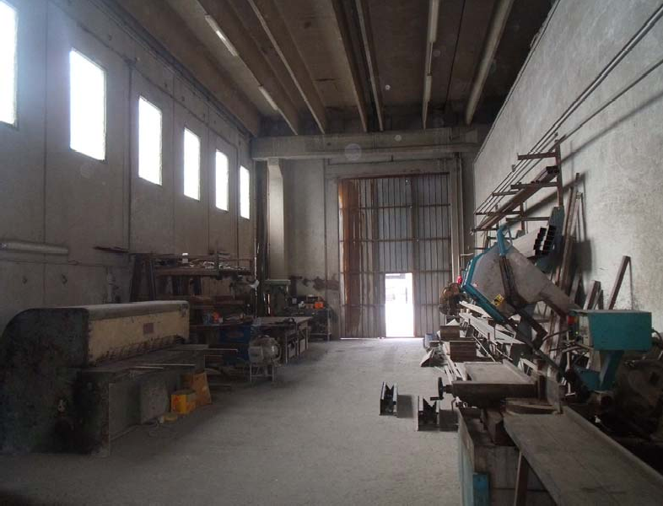
Foto n. 11: accesso ubicato sul prospetto Ovest del capannone 1
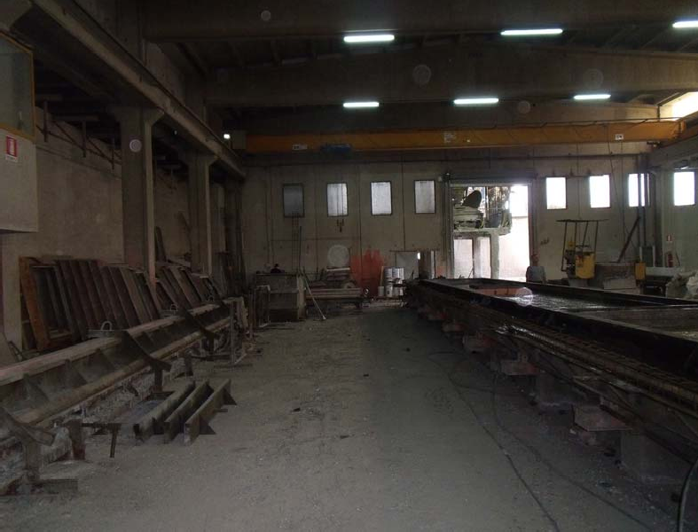
Foto n. 12: accessi ubicati sul prospetto Nord del capannone 1, che consentono di raggiungere il mescolatore sito a Nord rispetto allo stesso capannone

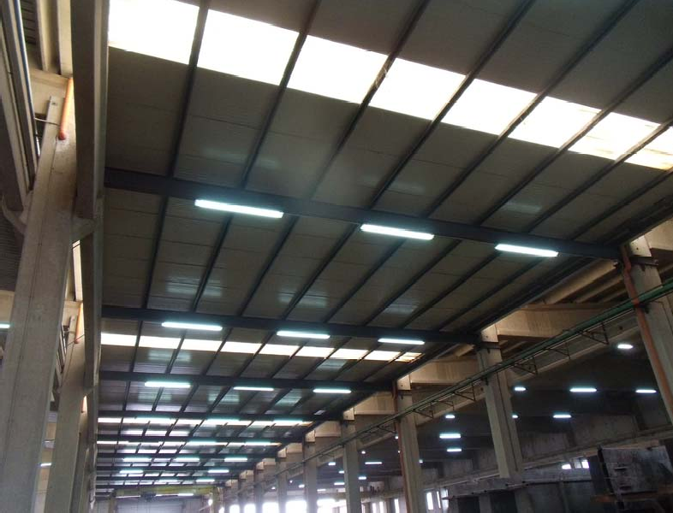
Foto n. 13: struttura di copertura del capannone 2
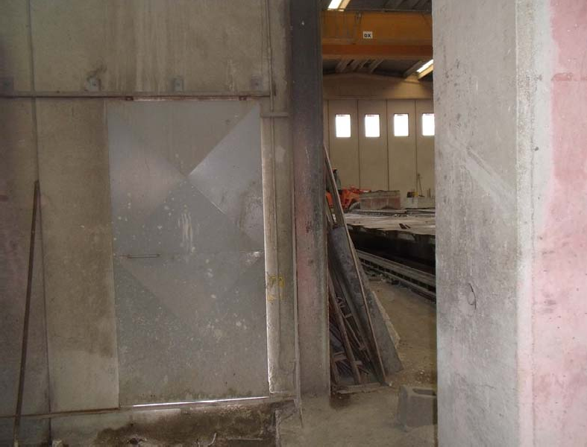
Foto n. 14: ingresso ubicato sul prospetto Nord del capannone 2; si precisa che in corrispondenza dello spigolo della tamponatura tra il capannone 2 ed il capannone 3 è presente un angolare HEA 220

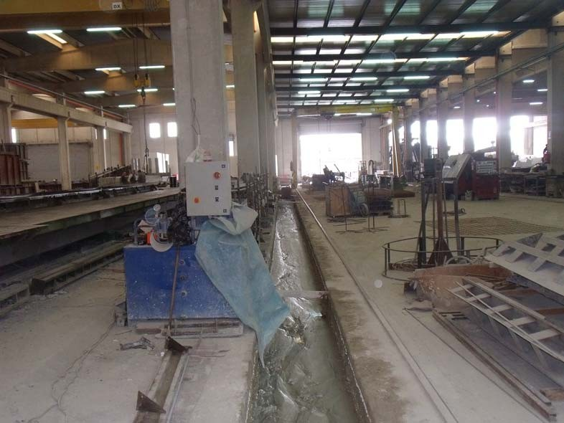
Foto n. 15: canale (ubicato tra il capannone 2 ed il capannone 3) che costituisce il confine tra i capannoni di realizzati dalla …omissis…... con concessione edilizia n. 1664 del 26 maggio 1987 e quelli realizzati tramite la concessione edilizia n. 4393 del giorno 1 luglio 1998 in seguito all’ampliamento del progetto di cui alla suddetta concessione n. 1664
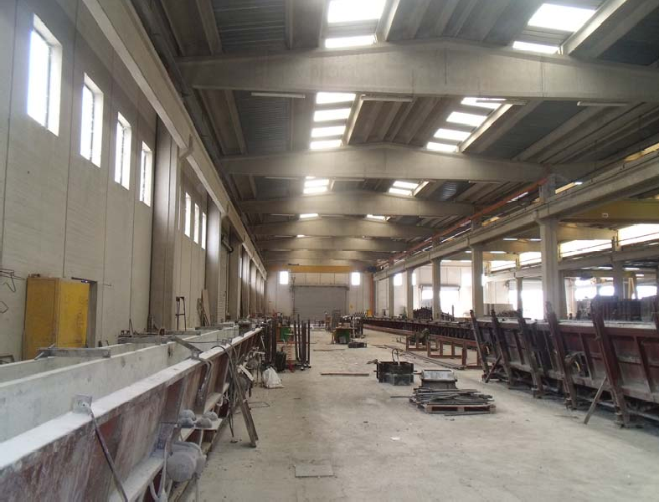
Foto n. 16: ingressi ubicati sul prospetto Sud dei capannoni 4 (sulla sinistra) e 3 (sulla destra)

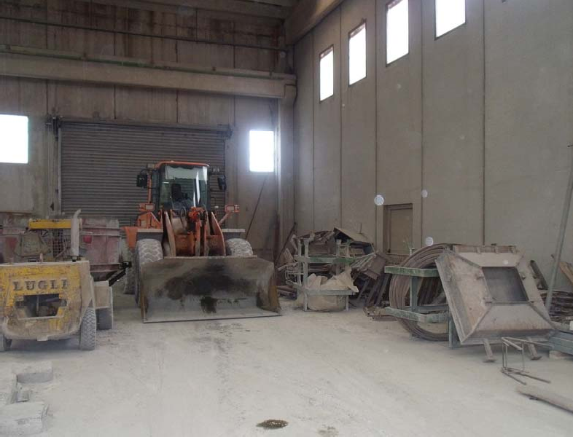
Foto n. 17: ingresso ubicato sul prospetto Ovest del capannone 3

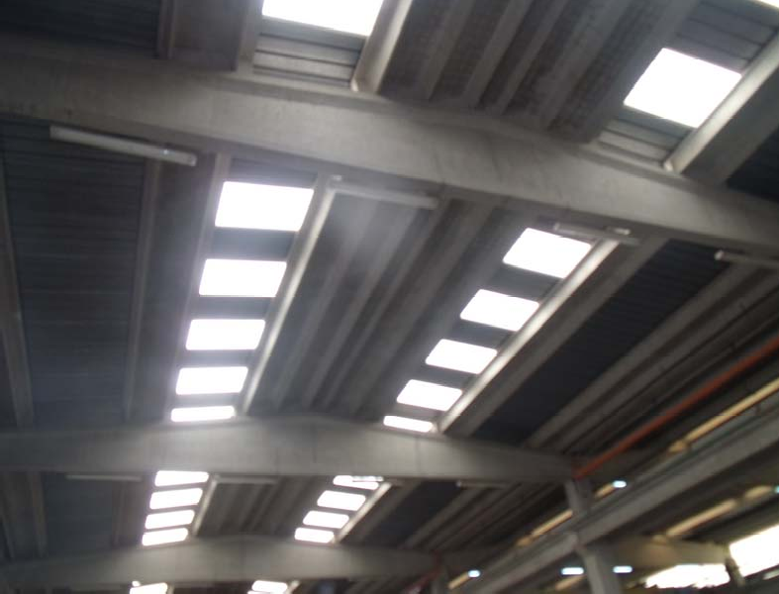
Foto n. 18: struttura di copertura del capannone 4 costituita di capriate in conglomerato
cementizio prefabbricate e da copponi binervati e trinervati

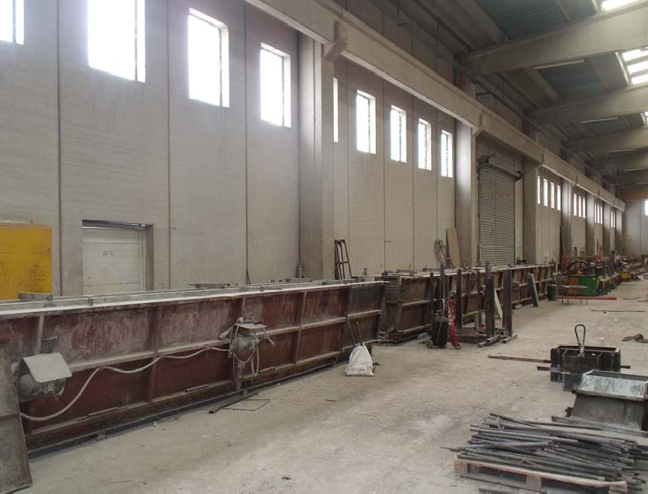
Foto n. 19: prospetto Est (con relativi accessi) del capannone 4

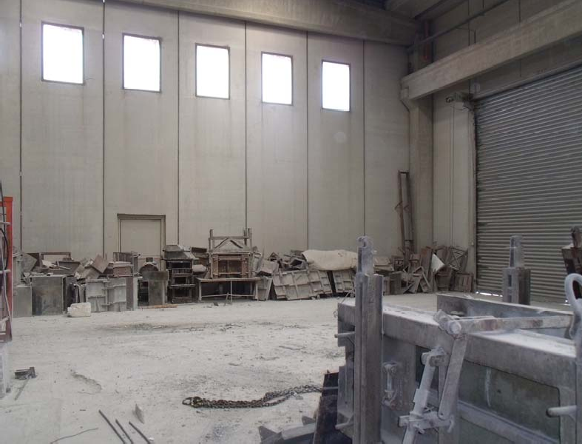
Foto n. 20: intersezione tra le tamponature dei prospetti Est e Nord del capannone 4

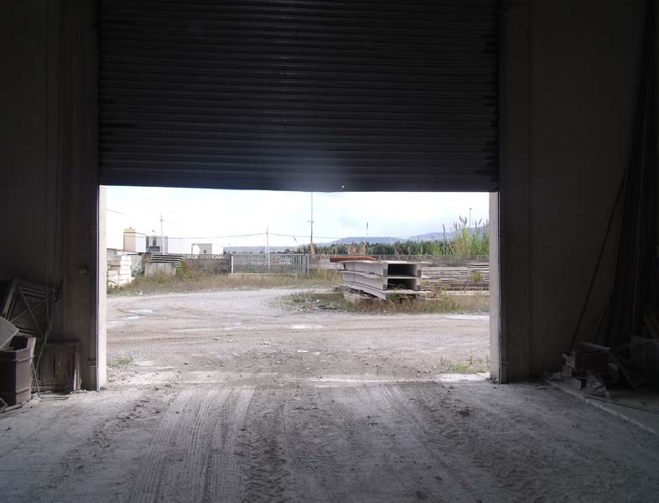
Foto n. 21: accesso ubicato sul prospetto Est del capannone 4, che consente il collegamento diretto tra il suddetto capannone e l’area di stoccaggio esterna
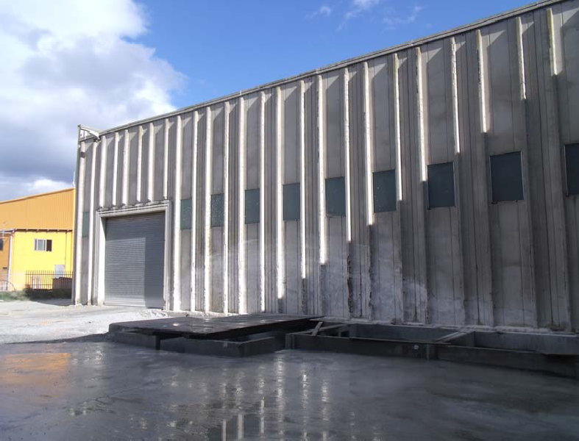
Foto n. 22: ingresso ubicato sul prospetto Ovest del capannone 3 [fotografia scattata dal piazzale esterno]

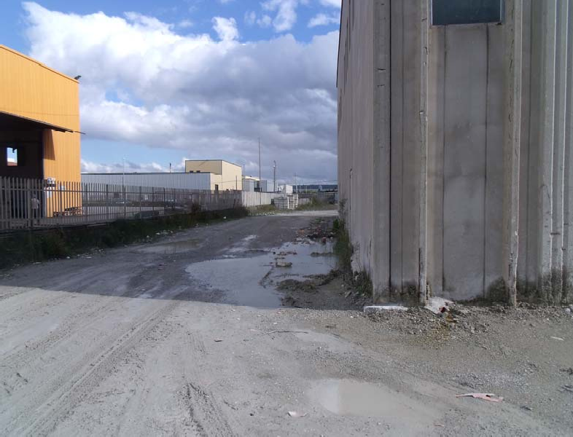
Foto n. 23: piazzale esterno lato Nord dei capannoni industriali individuati con i numeri 3 e 4

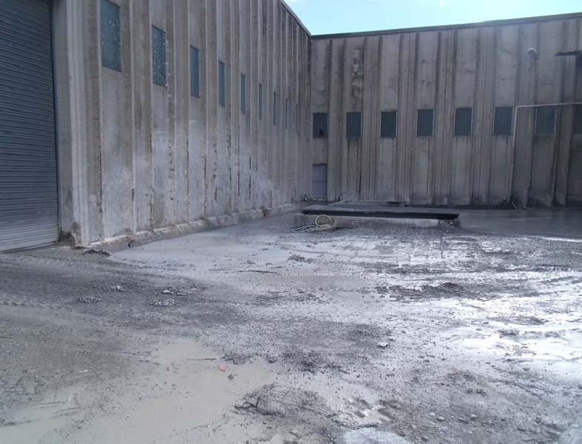
Foto n. 24: prospetto Ovest del capannone 3 e prospetto Nord dei capannoni 2 e 1

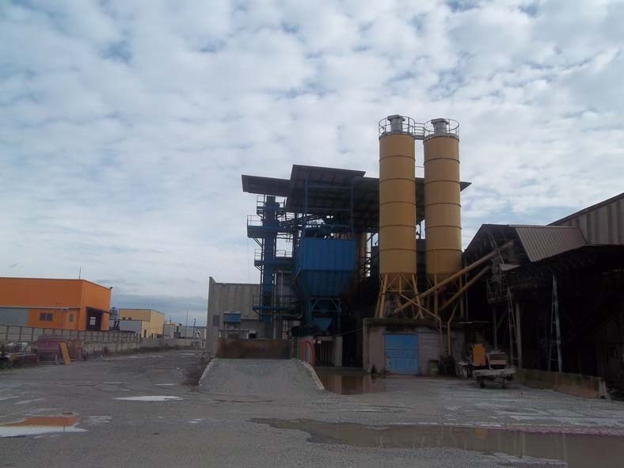
Foto n. 25: impianto di betonaggio ubicato a Nord dei capannoni industriali indicati con i numeri 1, 2, 3 e 4 [fotografia scattata da Sud verso Nord]

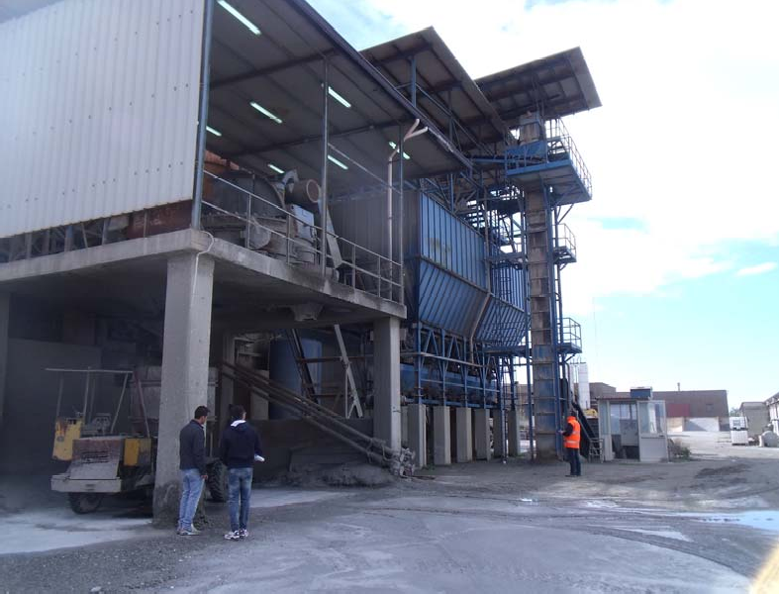
Foto n. 26: impianto di betonaggio ubicato a Nord dei capannoni industriali indicati con i
numeri 1, 2, 3 e 4 [fotografia scattata da Nord verso Sud]

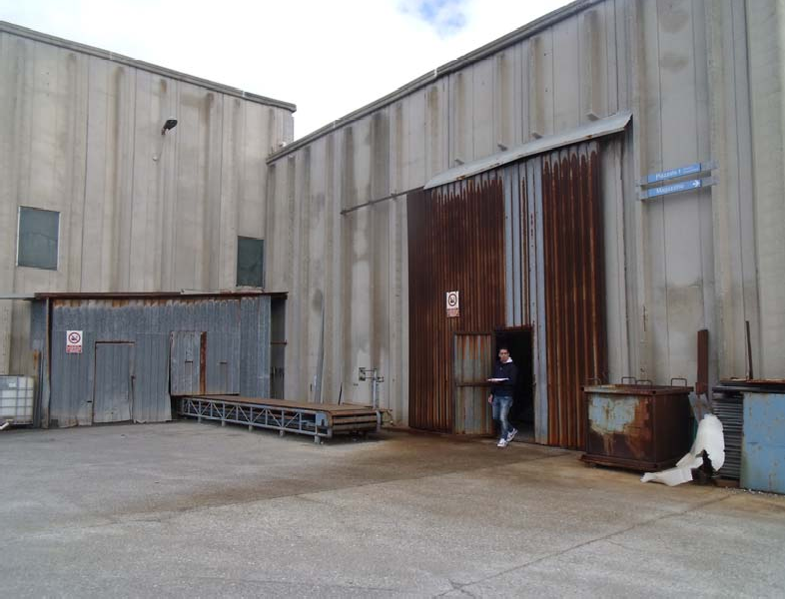
Foto n. 27: ingresso Ovest del capannone 1 [fotografia scattata dal piazzale esterno]

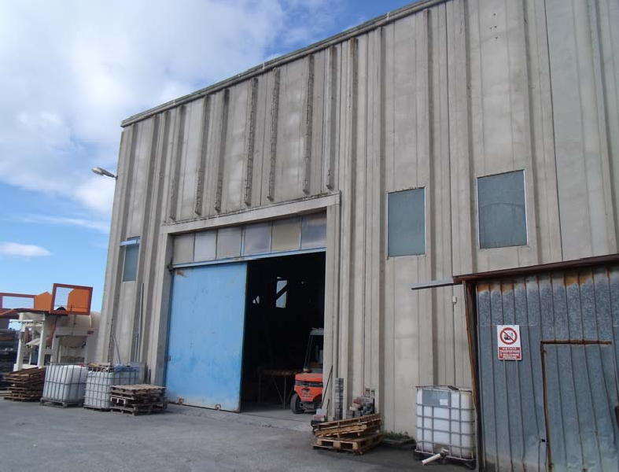
Foto n. 28: ingresso e prospetto Sud del capannone identificato quale “locale Pressa”

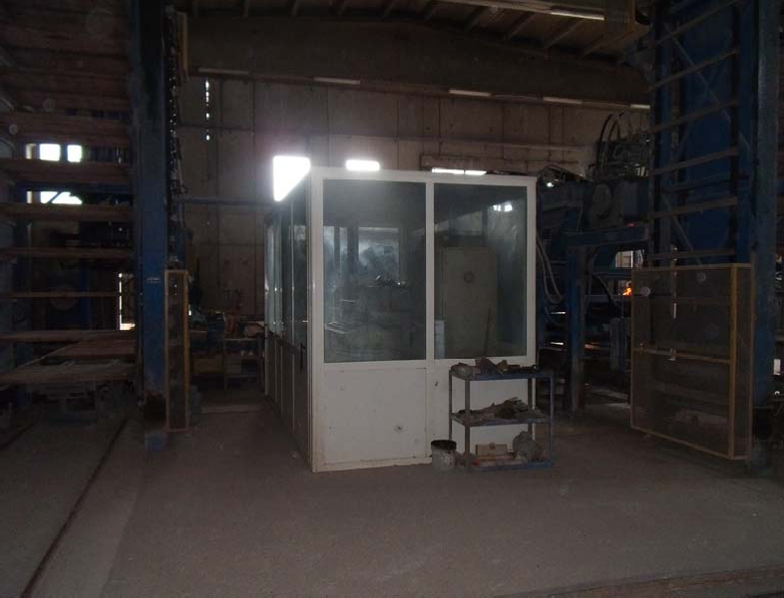
Foto n. 29: cabina di comando della pressa

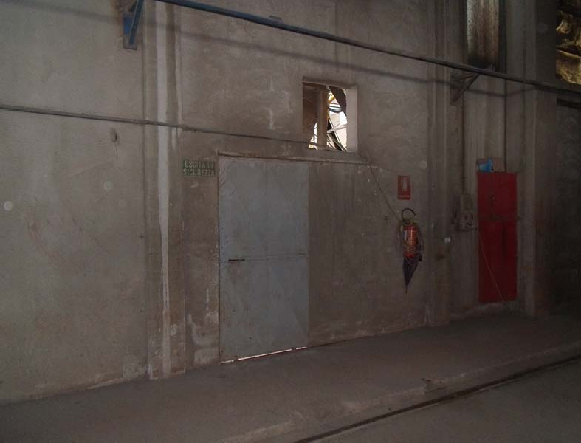
Foto n. 30: uscita di emergenza (lato Nord) del capannone adibito a “locale Pressa”

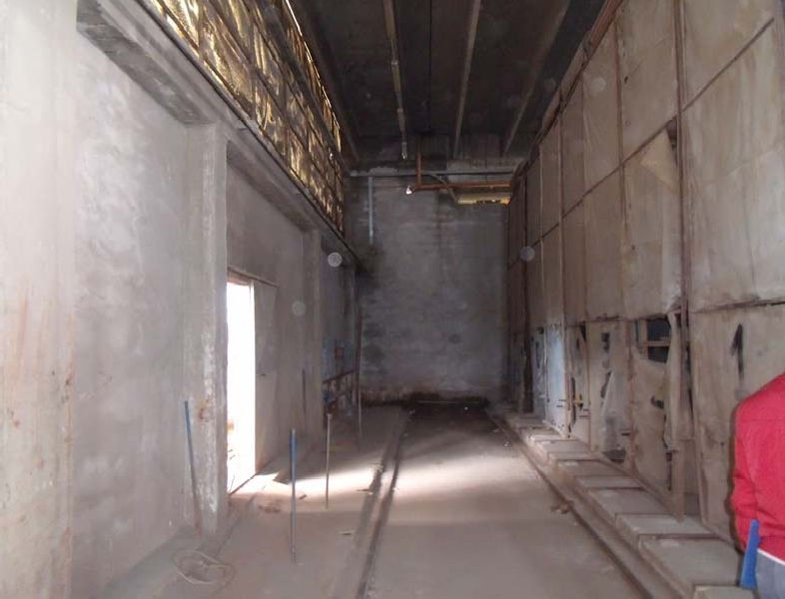
Foto n. 31: corridoio di collegamento tra il “locale Pressa” e le celle di stagionatura del calcestruzzo (ubicate sul lato destro della fotografia)

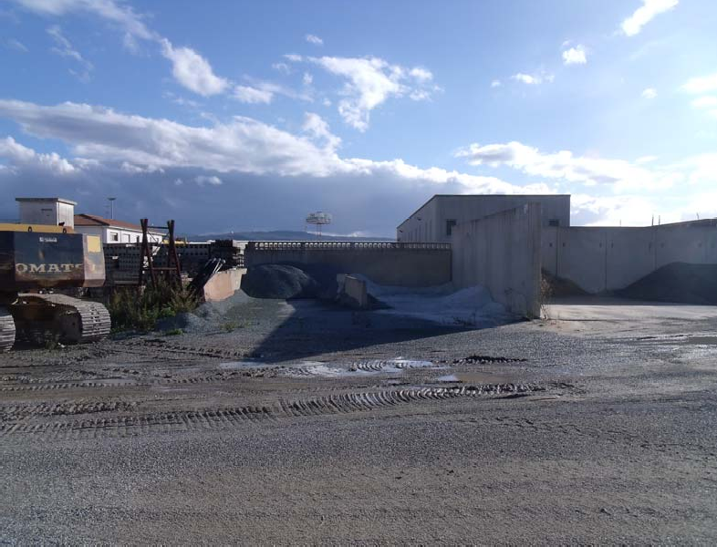
Foto n. 32: tre vasche per accumulo inerti; in particolare, la prima (più a sinistra) è destinata
all’accumulo di graniglia di marmo, mentre quella centrale è utilizzata per l’accumulo di sabbia bianca

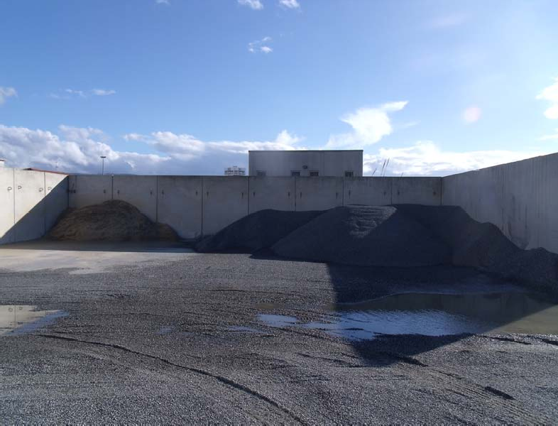
Foto n. 33: vasca per accumulo inerti (nel caso in esame sabbia e pietrisco), ubicata di fronte le tettoie coperte destinate al ricovero dei mezzi e delle attrezzature

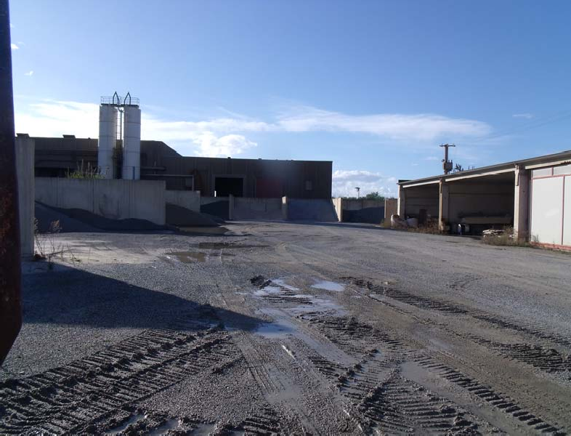
Foto n. 34: vasche per accumulo inerti e tettoie coperte destinate al ricovero dei mezzi e delle
attrezzature (sulla parte destra della fotografia)

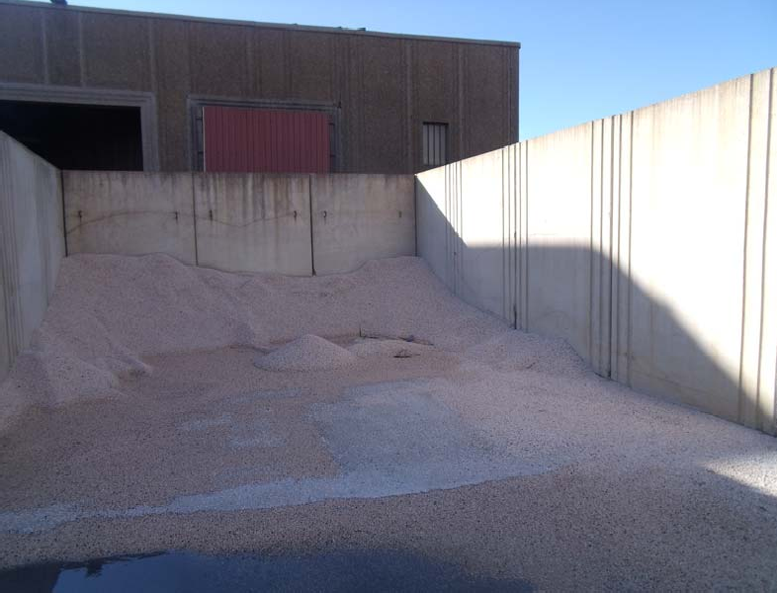
Foto n. 35: vasca per accumulo inerti, che nel caso di specie si tratta di graniglia di marmo
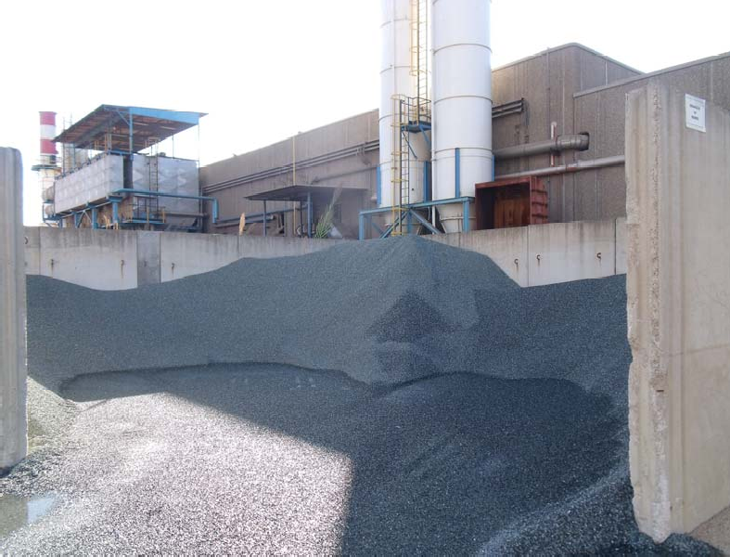
Foto n. 36: vasca destinata all’accumulo di pietrisco

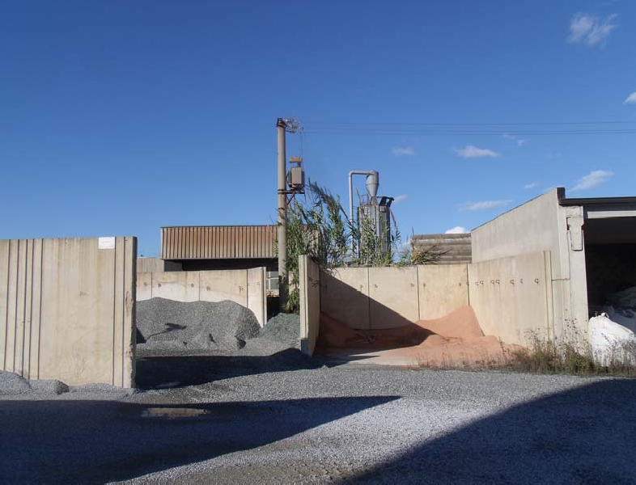
Foto n. 37: tre vasche destinate all’accumulo di pietrisco (di varia dimensione e forma) e di graniglia di marmo (ubicata sul lato destro della fotografia)

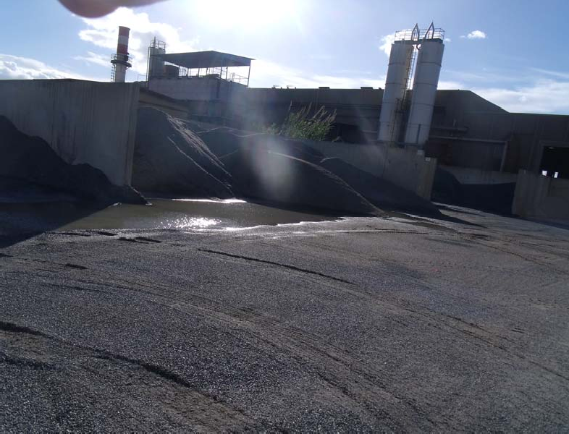
Foto n. 38: vasca destinata all’accumulo di sabbia rossa

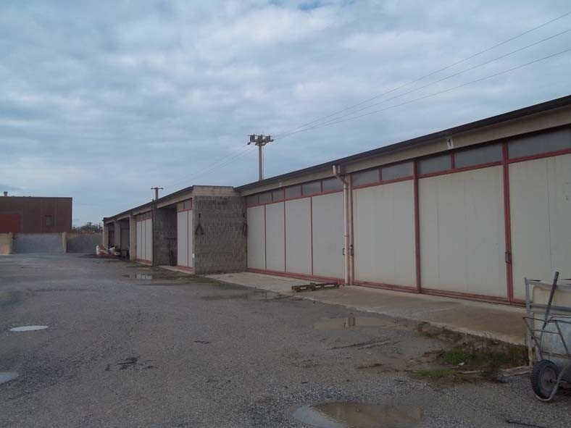
Foto n. 39: tettoie coperte destinate al ricovero mezzi, attrezzature e materiale edile di vario tipo

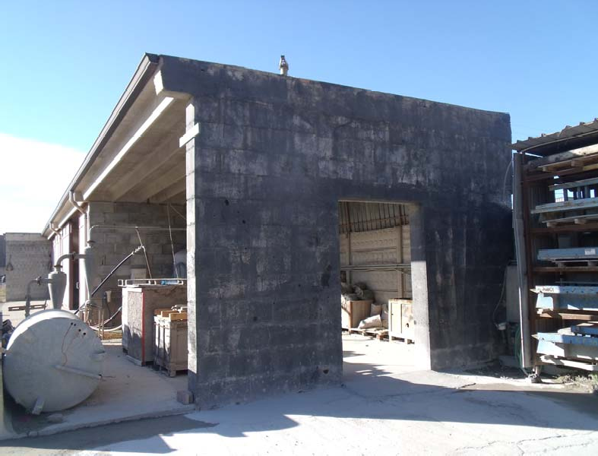
Foto n. 40: tettoia aperta (priva di qualsivoglia tipologia di infisso) identificata dallo
scrivente con la lettera A

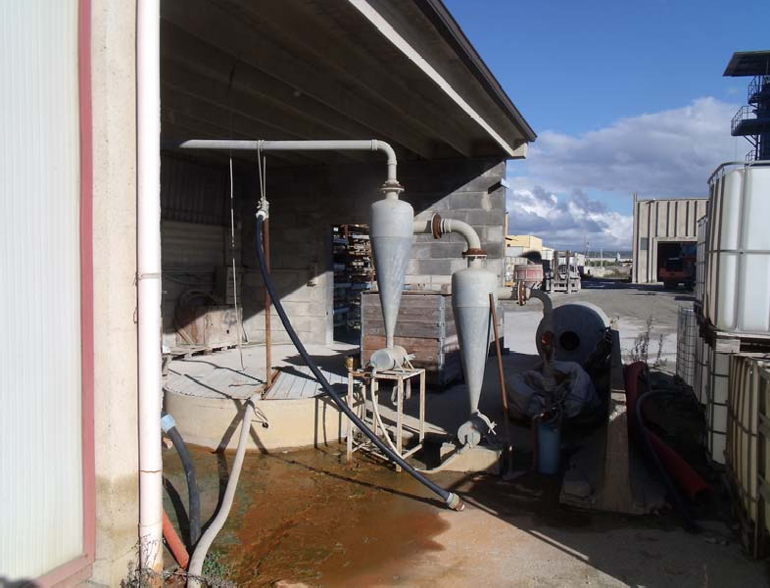
Foto n. 41: pozzo situato nella tettoia aperta individuata con la lettera A

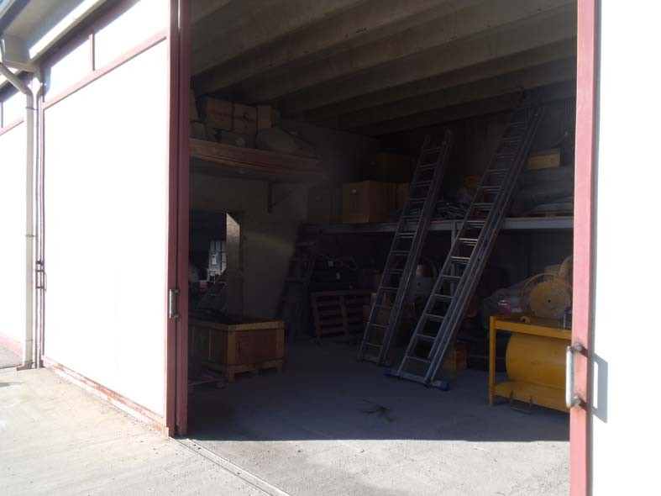
Foto n. 42: porta di accesso ubicata sul prospetto Sud della tettoia coperta indicata con il
numero 1

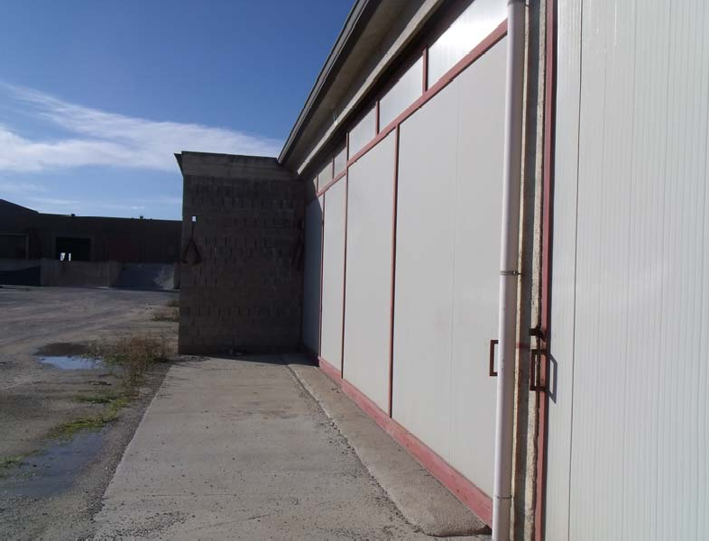
Foto n. 43: porta di accesso ubicato sul prospetto Sud della tettoia coperta individuata con il numero 2

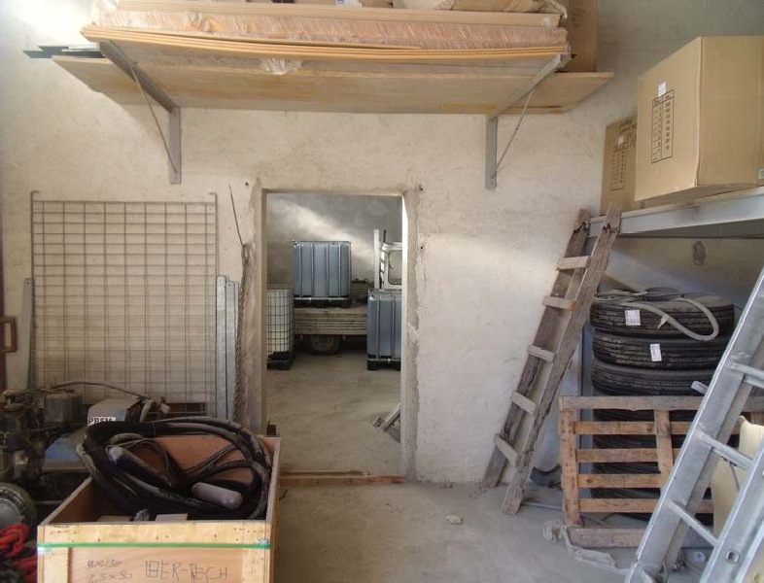
Foto n. 44: porta di collegamento interno tra la tettoia coperta 1 e la tettoia 2

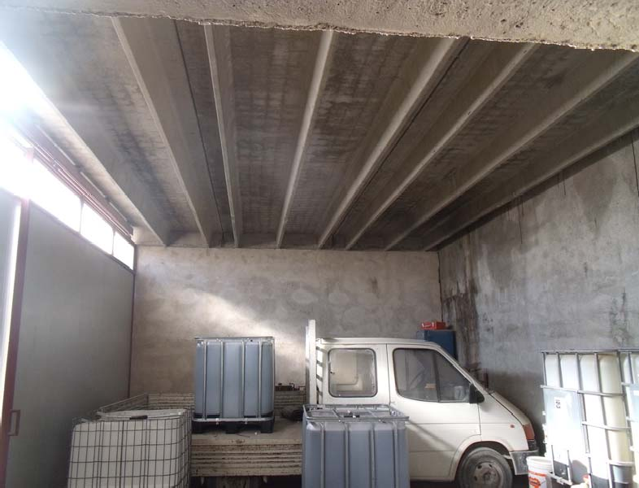
Foto n. 45: struttura di copertura della tettoia coperta 2 composta di copponi trinervati

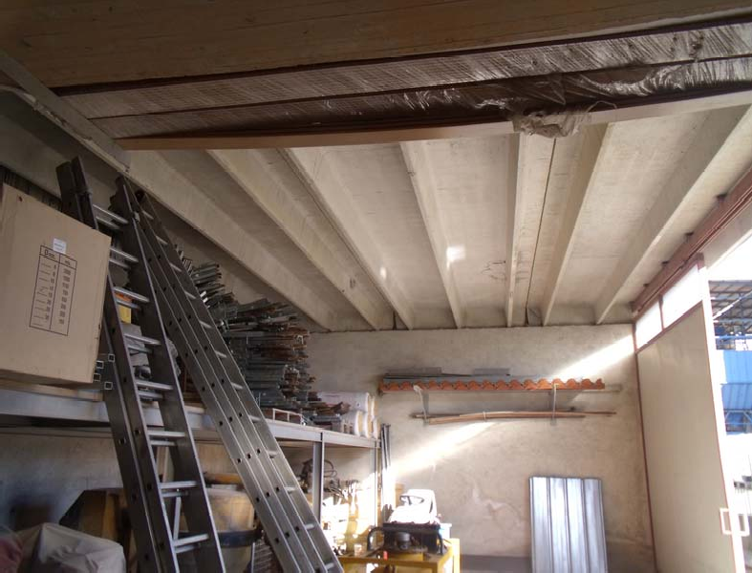
Foto n. 46: ambiente interno della tettoia coperta indicata con il numero 1

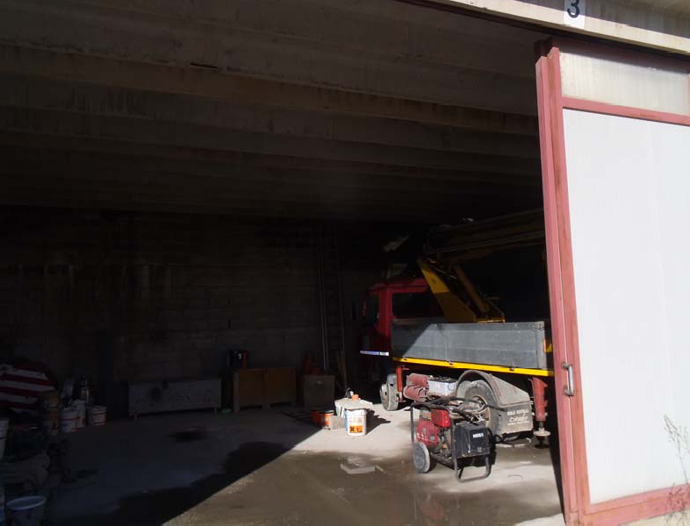
Foto n. 47: ingresso ubicato sul prospetto Sud della tettoia coperta indicata con il numero 3

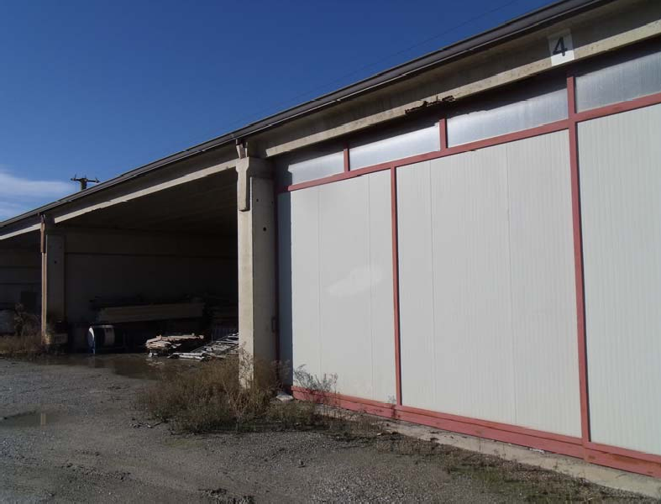
Foto n. 48: ingresso ubicato sul prospetto Sud della tettoia coperta indicata con il numero 4

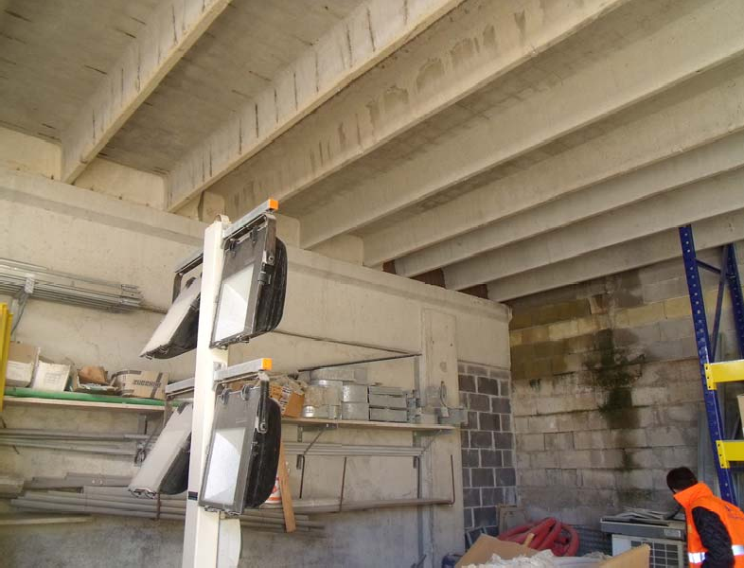
Foto n. 49: particolare della struttura interna della tettoia coperta indicata con il numero 4

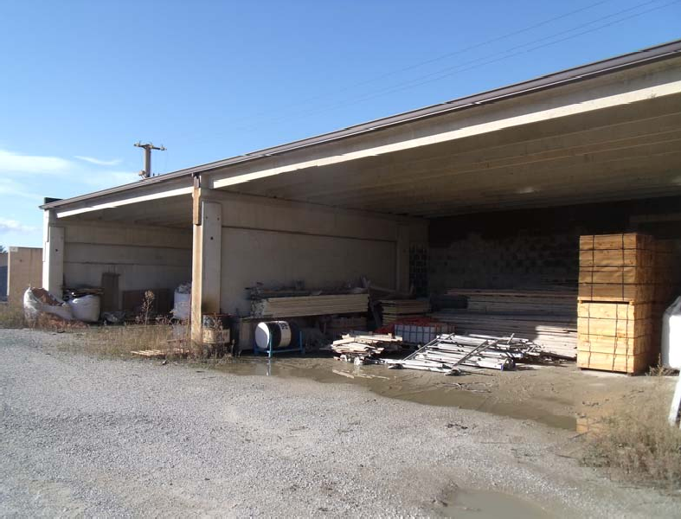
Foto n. 50: tettoie non chiuse individuate dallo scrivente con le lettere B (quella ubicata sul
lato destro della fotografia) e C (quella ubicata sul lato sinistro della fotografia)

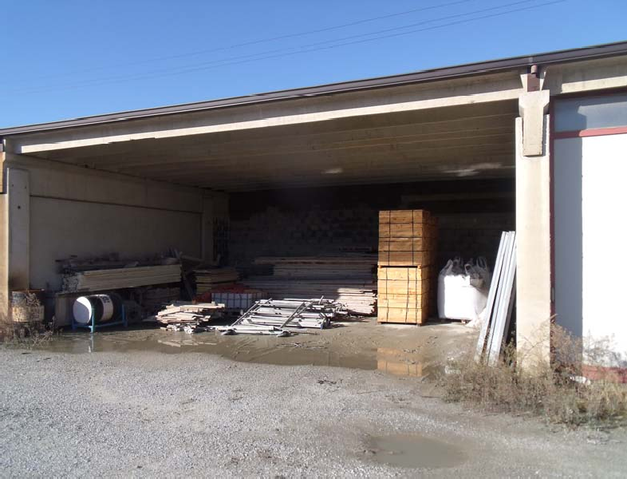
Foto n. 51: tettoia non chiusa individuata dallo scrivente con la lettera B

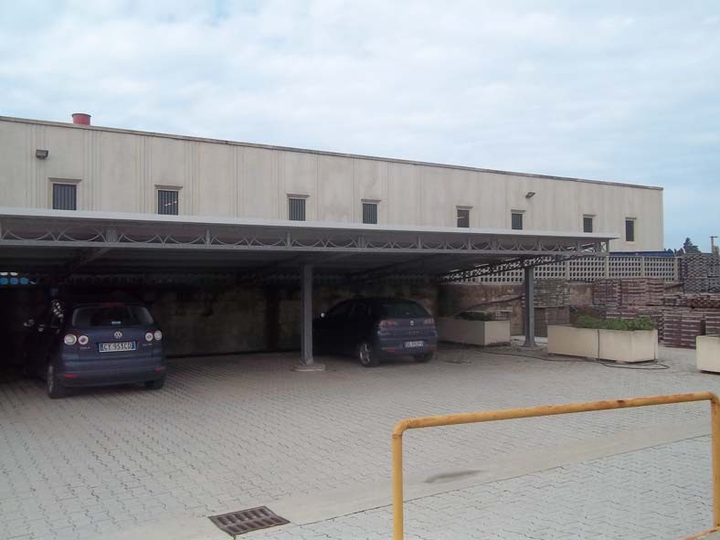
Foto n. 52: tettoia per il parcheggio coperto delle automobili dei dipendenti della ….omissis….s.r.l. ubicata ad Ovest del fabbricato adibito ad uffici

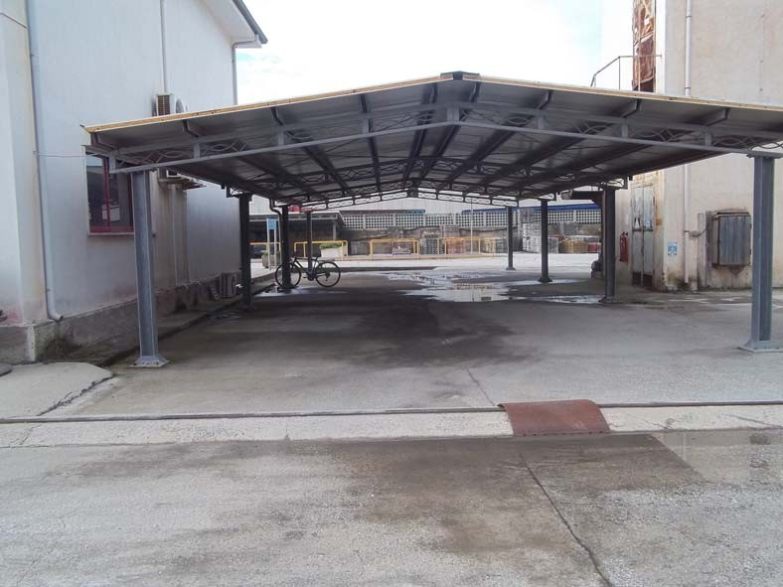
Foto n. 53: tettoia coperta ubicata tra il fabbricato adibito ad uffici (sito a Sud) e la cabina dell’Enel (sita a Nord) ed adibita a parcheggio coperto delle auto aziendali

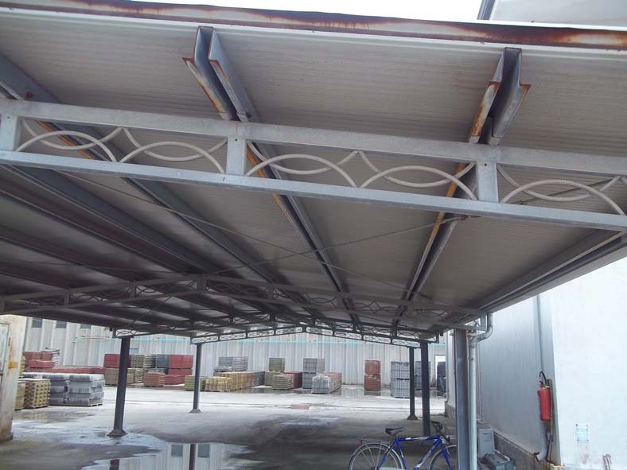
Foto n. 54: particolare della copertura della tettoia automezzi aziendali costituita di pannelli
presso piegati bianco grigio zincati più elementi di carpenteria

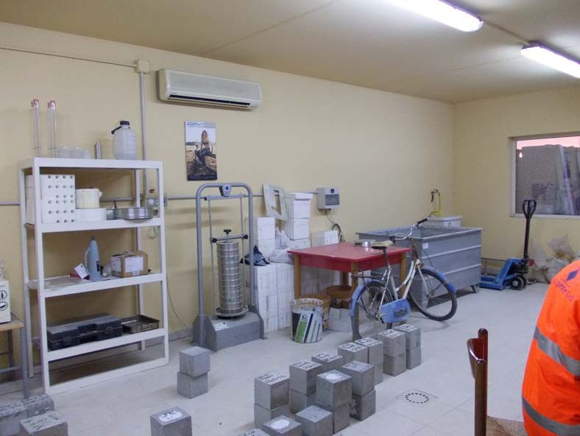
Foto n. 55: locale adibito a laboratorio

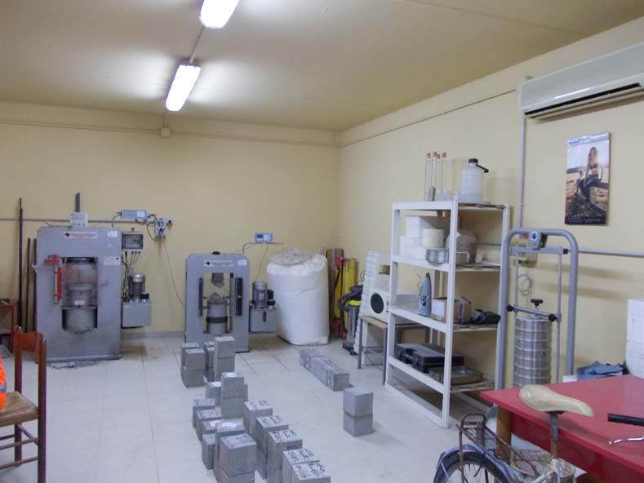
Foto n. 56: locale adibito a laboratorio

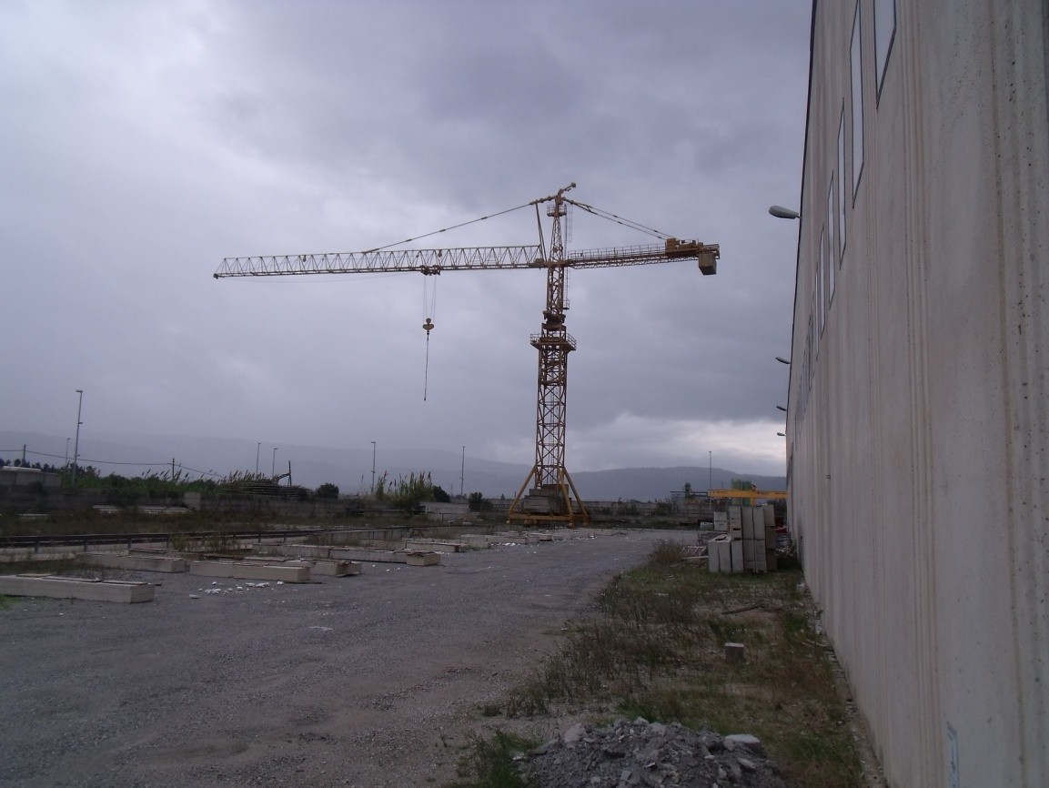
Foto n. 57: piazzale di stoccaggio ubicato ad Est rispetto il capannone indicato con il numero 4 e gru a torre di marca EDILMAC

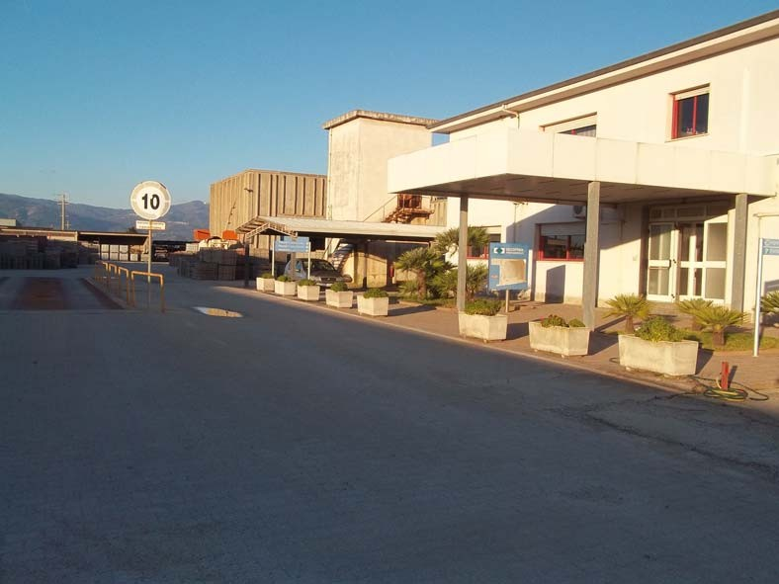
Foto n. 58: ingresso al fabbricato adibito ad uffici; sullo sfondo si notano la cabina elettrica e
la tettoia destinata al ricovero delle auto aziendali

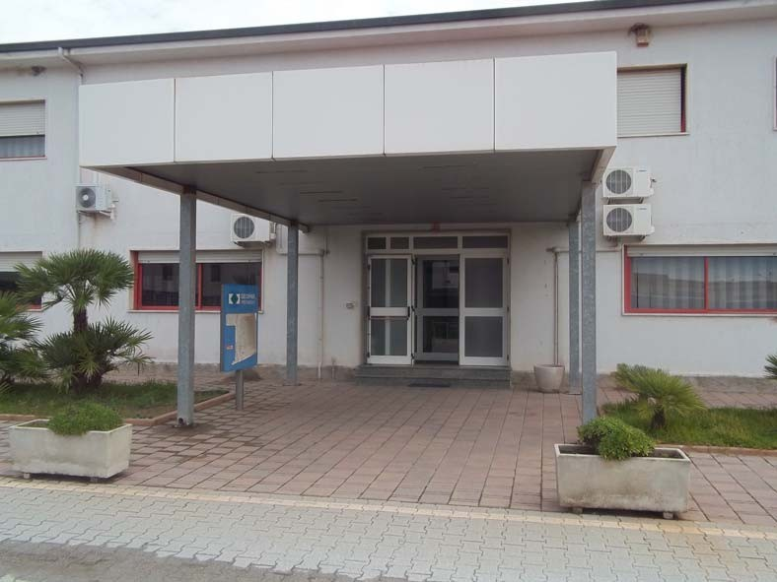
Foto n. 59: ingresso principale (dotato di pensilina in acciaio) ubicato sul prospetto Ovest del fabbricato adibito ad uffici

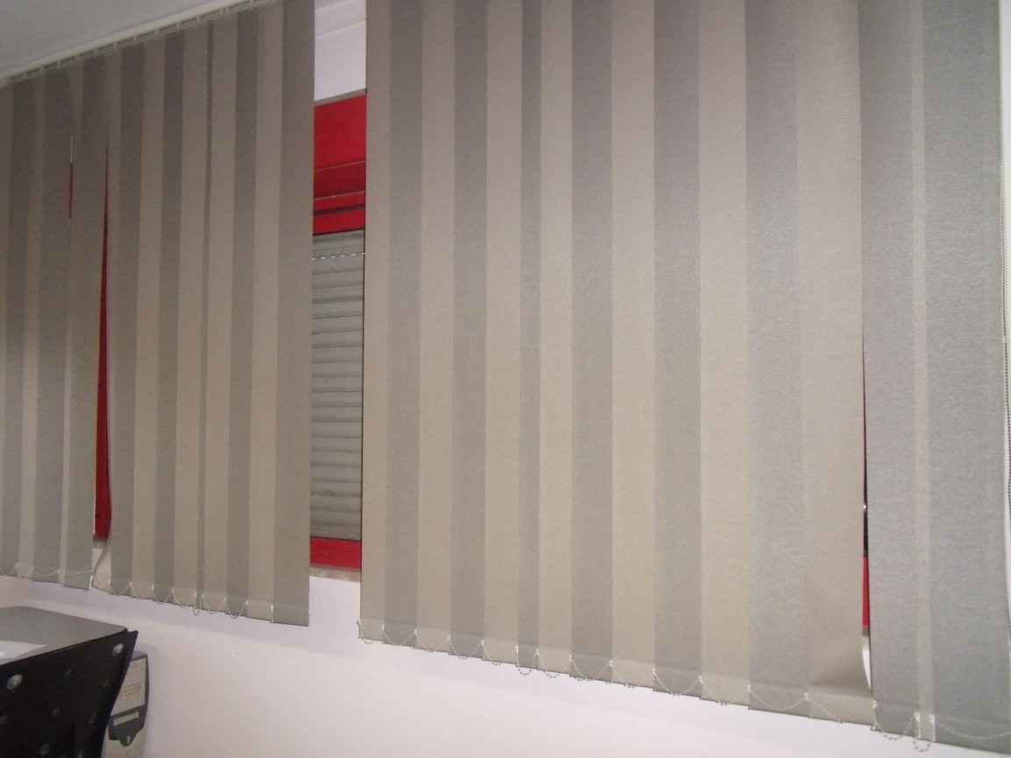
Foto n. 60: sala riservata ubicata al piano terra del fabbricato adibito ad ospitare gli uffici della …omissis….

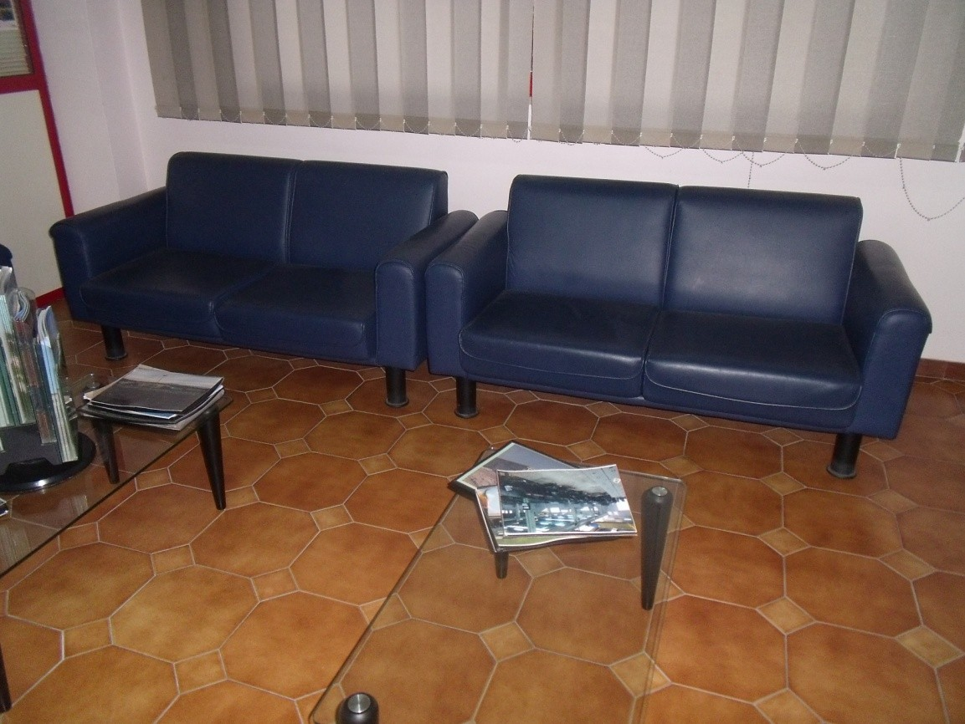
Foto n. 61: sala d’attesa ubicata al piano terra del fabbricato adibito ad ospitare gli uffici della .........omissis........ s.r.l.

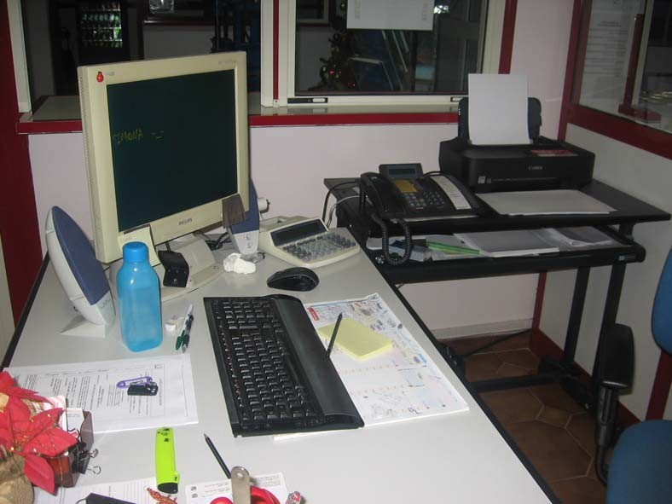
Foto n. 62: ufficio adibito a segreteria ubicato al piano terra (primo fuori terra) del fabbricato
adibito ad uffici

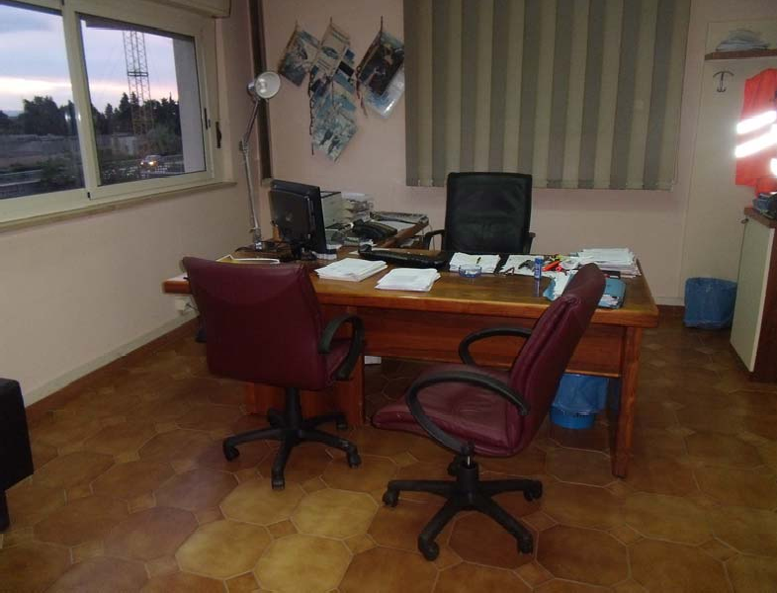
Foto n. 63: ufficio presidenza (ufficio direzionale) ubicato al primo piano (secondo fuori terra) del fabbricato adibito ad ospitare gli uffici della .........omissis........ s.r.l.

